深入理解计算机系统基础
张德臣
摘要：按人的要求接收和存储信息，自动进行数据处理和计算，并输出结果信息的机器系统。计算机是脑力的延伸和扩充，是近代科学的重大成就之一。计算机系统由硬件系统和软件系统两部分组成，硬件系统是计算机系统赖以工作的实体，软件系统用于指定系统进行工作。计算机系统具有接收和存储信息、按程序快速计算和判断并输出处理结果等功能。程序设计语言就是程序开发人员与计算机交流的重要手段，程序语言的大力发展有助于计算机的发展。
关键词：计算发展；计算机系统组成；程序设计语言
In - depth understanding of the fundamentals of computer systems
ZHANG De Chen
Abstract：According to the requirements of people to receive and store information, automatic data processing and calculation, and output the results of the machine system information. The computer is an extension and expansion of the brain, is one of the great achievements of modern science. Computer system is composed of hardware system and software system. The hardware system is the entity on which the computer system works, and the software system is used to specify the system to work. The computer system has the function of receiving and storing information, quickly calculating and judging according to the program and outputting the processing result. Common systems are Windows, Linux and so on.
Key words：Computer systems; computer systems; computer systems development

0 引言
随着计算机技术的大力发展，计算机被应用于生活中的方方面面，而计算机系统是计算机的核心。深入的理解和学习计算机系统基础有利于今后的学习工作，计算机系统基础是学习计算机技术的入门知识，只有了解计算机系统才对计算机的认知达到一定的水平才能为以后的学习提供良好的基础。
本论文经过深入学习计算机系统基础，了解计算机系统的组成以及计算机系统的主要应用。从计算机的发展，计算机系统地组成，计算机系统的开发开始分析总结，从而实现实验目的，掌握计算机系统基础的核心，计算机系统基础课是软件工程专业的核心课程，通过本次学习重点掌握计算机系统的各种基本结构、设计技术、分析方法。重点通过学习计算机发展，计算机基本工作原理，计算机软硬件系统组成等发面加深自己对计算机系统的理解，方便以后的学习工作。
程序设计语言是开发人员与计算机进行交流的主要方式，从最开始的汇编语言到后来的更高级的程序设计语言
1 计算机系统
1.1计算机发展
在最开始有了计算概念的时候人们为了方便的计算从而发明了各种各样的计算工具最早的人们使用石块，手指，贝壳等大自然的产物进行最基本的计算，后来随着人类的发展，人们之间进行物质的交换最基本的计算工具已经不满足人类的使用，人们发明了算盘等最基本的计算工具，随着科学技术的发展人类又发明了加法计算器、差分机等计算工具，最后科技的飞速发展导致电子计算机的发明，从而满足人们对于计算的要求，然而计算机的发展不仅仅只是满足了人们对计算的基本要求它已经深入人们生活的方方面面。
现代计算机的发展开始于1946年，美国ENIAC（爱尼亚克）是世界上第一台计算机，1949年EDSAC（爱德沙克）计算机的发明宣告了计算机萌芽时期发展的结束,1952年EDVAC（爱德瓦克）计算机的发明是冯·诺依曼的“程序存储”设想的首次体现。
在计算机的发展过程中被划分为四个阶段：
a．第一代（1946-1953）计算机主要由电子管构成，其特点为磁鼓、磁带。主要应用的语言为机器语言和汇编语言。
b．第二代（1954-1963）计算机主要由晶体管构成，其特点为磁芯存储器。在这个阶段出现了高级的程序设计语言。
c．第三代（1964-1970）计算机主要由中小规模集成电路构成，其特点为大型化，集中式计算，远程端。
d．第四代（1971-至今）计算机主要由大规模超大规模集成电路构成，其特点为多媒体，网络通信等方面。
1975年美国发明了第一台微型计算机，1985年中国研制了第一台微型计算机长城0520，而将来计算机可能会向着量子计算机，生物计算机等方面发展，更加的智能化，小型化，快速化。
1.2计算机系统组成
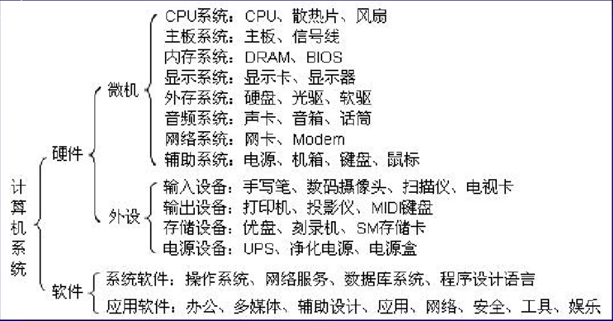
图1、计算机系统组成
Fig.1、Computer system components

计算机系统由计算机硬件和软件两部分组成。硬件包括中央处理机、存储器和外部设备等；软件是计算机的运行程序和相应的文档。计算机系统具有接收和存储信息、按程序快速计算和判断并输出处理结果等功能。
硬件系统主要由中央处理器、存储器、输入输出控制系统和各种外部设备组成。中央处理器是对信息进行高速运算处理的主要部件，存储器用于存储程序、数据和文件，常由快速的主存储器和慢速海量辅助存储器组成。各种输入输出外部设备是人机间的信息转换器,由输入-输出控制系统管理外部设备与主存储器(中央处理器)之间的信息交换。
软件分为系统软件、支撑软件和应用软件。系统软件由操作系统、实用程序、编译程序等组成。实用程序是为方便用户所设，编译程序的功能是把用户用汇编语言或某种高级语言所编写的程序，翻译成机器可执行的机器语言程序。支撑软件有接口软件、工具软件、环境数据库等，它能支持用机的环境，提供软件研制工具。支撑软件也可认为是系统软件的一部分。应用软件是用户按其需要自行编写的专用程序，它借助系统软件和支援软件来运行，是软件系统的最外层。
从程序员的角度看如果没有操作系统，程序员在开发软件的时候就必须陷入复杂的硬件实现细节。大量的精力花费在这个重复的、没有创造性的工作上也使得程序员无法集中精力放在更具有创造性的程序设计工作中去。程序员需要的是一种简单的，高度抽象的可以与之打交道的设备。将硬件细节与程序员隔离开来，这当然就是操作系统。从这个角度看，操作系统的作用是为用户提供一台等价的扩展机器，也称虚拟机，它比底层硬件更容易编程。
2计算机语言（程序设计语言）
计算机语言（Computer Language）指用于人与计算机之间通讯的语言。计算机语言是人与计算机之间传递信息的媒介。计算机系统最大特征是指令通过一种语言传达给机器。为了使电子计算机进行各种工作，就需要有一套用以编写计算机程序的数字、字符和语法规划，由这些字符和语法规则组成计算机各种指令（或各种语句）。这些就是计算机能接受的语言。
2.1程序设计语言的发展
随着计算机的出现应用于计算机领域的编程语言也开始出现，伴随计算机的飞速发展编程语言也从最开始的机器语言汇编语言发展为各种各样的简单、易懂容易被大家学习的语言，针对不同的计算机程序开发方向，不同的编程语言可以达到的效果也是不同的，特定的编程语言针对特定的开发方向，这也是计算机编程语言大力发展的影响因素。
机器语言就是01这些东西，0表示不加电，1表示加电，电脑按照这样的01序列执行，就能完成一项项复杂的任务。机器语言也就是机器能直接理解的语言。早期大型计算机的输入都是用纸带，上面打孔，有孔表示1，没有表示0，这样就加大了人工投入成本。
汇编语言是比机器语言更接近于人类的语言。人们需要大量的人来计算来能输入，所以后来就出现了汇编，汇编更接近于自然语言，但同时语法却象机器语言。使用汇编语言编写的程序，机器不能直接识别，要由一种程序将汇编语言翻译成机器语言。
由于汇编语言依赖于硬件体系，且助记符量大难记，于是人们又发明了更加易用的所谓高级语言。在这种语言下，其语法和结构更类似普通英文，且由于远离对硬件的直接操作，使得一般人经过学习之后都可以编程。高级语言通常按其基本类型、代系、实现方式、应用范围等分类。
现阶段通用的计算机编程语言主要分为汇编语言和高级语言，他们的实质是相同的都是针对硬件操作，在学习方面容易识别和记忆，在执行方面速度也比较快。高级编程语言有很高的集合性将机器指令合成单条指令，利用堆栈，寄存器等化简程序中的指令，同时编程人员也不需要学习太过于深奥的专业知识。
程序设计语言的未来发展方向应该更加趋近于简单性、面向对象、平台无关性、安全性等方面。
2.2程序设计语言的分类

2.2.1解释类
执行方式类似于我们日常生活中的“同声翻译”，应用程序源代码一边由相应语言的解释器“翻译”成目标代码(机器语言)，一边执行，因此效率比较低，而且不能生成可独立执行的可执行文件，应用程序不能脱离其解释器，但这种方式比较灵活，可以动态地调整、修改应用程序。
2.2.2编译类
编译是指在应用源程序执行之前，就将程序源代码“翻译”成目标代码(机器语言)，因此其目标程序可以脱离其语言环境独立执行，使用比较方便、效率较高。但应用程序一旦需要修改，必须先修改源代码，再重新编译生成新的目标文件(*．OBJ)才能执行，只有目标文件而没有源代码，修改很不方便。
2.3高级程序设计语言
现今主流语言为c语言、java、c#等，这些编程语言在不同的开发方向中都起到很好的作用。虽然这些语言在编写方式，编译环境都有很大的不同但都具有高效率，易懂的优点。
C语言：它功能更强大且与ALGOL保持更连续的继承性，而ALGOL则是COBOL和FORTRAN的结构化继承者。C语言被设计成一个比它的前辈更精巧、更简单的版本，它适于编写系统级的程序，比如操作系统。在此之前，操作系统是使用汇编语言编写的，而且不可移植。C语言是第一个使得系统级代码移植成为可能的编程语言。
C++语言：具有面向对象特性的C语言的继承者。面向对象编程，或称OOP是结构化编程的下一步。OO程序由对象组成，其中的对象是数据和函数离散集合。有许多可用的对象库存在，这使得编程简单得只需要将一些程序“建筑材料”堆在一起（至少理论上是这样）。比如说，有很多的GUI和数据库的库实现为对象的集合。
Java语言：在网页上运行小程序的想法着实吸引了不少人的目光，于是，这门语言迅速崛起。事实证明，Java不仅仅适于在网页上内嵌动画—它是一门极好的完全的软件编程的小语言。 虽然不是C++的正式续篇，Java从C++中借用了大量的语法。它丢弃了很多C++的复杂功能，从而形成一门紧凑而易学的语言。不像C++，Java强制面向对象编程，要在Java里写非面向对象的程序就像要在Pascal里写“空心粉式代码”一样困难。
C#语言：C#是一种精确、简单、类型安全、面向对象的语言。其是.Net的代表性语言。什么是.Net呢？按照微软总裁兼首席执行官Steve Ballmer把它定义为：.Net代表一个集合，一个环境，它可以作为平台支持下一代Internet的可编程结构。他有完全面向对象、支持分布式、自动管理内存机制、安全性和可移植性、指针的受限使用、多线程的特点 。
表1、程序设计语言优缺点对比
Tab.1、Comparison of Advantages and Disadvantages of Programming Language
语言 | 优点 | 缺点
C | 有益于编写小而快的程序。很容易与汇编语言结合。具有很高的标准化。 | 不容易支持面向对象技术。语法有时会非常难以理解，并造成滥用。
C++ | 最小、最快的语言。 | 难学、语法晦涩，造成大量额外代码
Java | 二进制码可移植到其他平台。程序可以在网页中运行。内含的类库非常标准且极其健壮。自动分配合垃圾回收避免程序中资源泄漏。 | 利用虚拟机编译速度慢

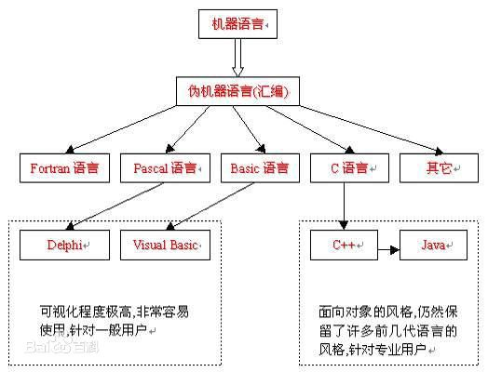
图2、机器语言
Fig.2、Machine language
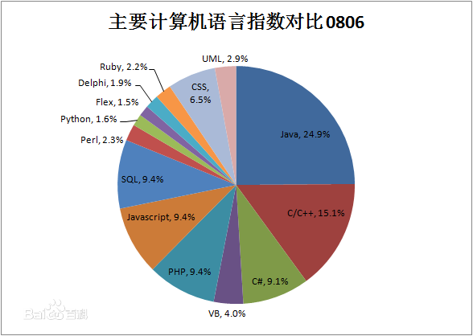
图3、计算机语言指数对比
Fig.3、Computer Language Index Contrast
3结论
本文给出了计算机系统的组成和计算机系统的基本知识，计算机的发展，程序设计语言的发展与主流程序设计语言的介绍优缺点对比。
【参考文献】
[1]张海藩. 软件工程导论. 北京：清华大学出版社， 2009.
[2] Randal E. Bryant.计算机科学丛书：深入理解计算机系统（原书第2版）.机械工业出版社，2009.
[3] 袁春风.计算机系统基础.机械工业出版社，2014.

